Ferro, Zinco Cobre – Aula 04
→ deficiência mais frequente no mundo
Absorção, transporte e distribuição tecidual
- De 4,5g → dois terços são usados como ferro funcional, como hemoglobina – sangue (60%), mioglobina – músculo (5%) e várias enzimas heme (citocromos e catalase) e não heme (NADH desidrogenase, succinato desidrogenase, aconitase) (5%).
não há mecanismo fisiológico para sua excreção.
- Armazenamento do ferro (sendo a ferritina uma importante proteína de armazenamento reversível para o ferro)
- Reutilização do ferro (especialmente do ferro eritrocitário): cerca de 25 mg de ferro sistêmico são reciclados diariamente
Regulação da absorção de ferro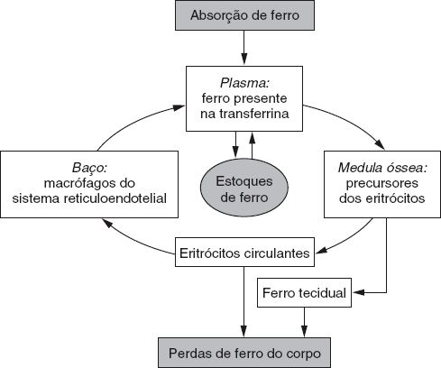
- Quando o corpo precisa de mais ferro, a absorção é aumentada e, quando tem o suficiente, a absorção é reduzida.
→ absorvido principalmente no duodeno, processo ativo que o transporta do lúmen intestinal para a célula da mucosa.
Para processos metabólicos
→ o ferro passa diretamente através da célula da mucosa para a corrente sanguínea, onde Fe3+ é transportado pela transferrina com o ferro liberado de células sanguíneas velhas para a medula óssea (80%) e outros tecidos (20%)
→ Se o ferro não for requerido pelo corpo, aquele na célula da mucosa é armazenado como ferritina e excretado nas fezes quando a célula da mucosa é esfoliada (removida).
→ Armazenado como ferritina ou hemossiderina no fígado, no baço ou na medula óssea.
Pode ser liberado dessas reservas para utilização em momentos de grande necessidade, como durante a gestação.
Fe2+ → ferroso (ferritina que armazena) solúvel, fácil de ser usado→ na M.O, baço e fígado.
Fe3+ férrico ligado a transferrina
Hemossideina armazena nos→ Macrófagos (cell. Kuptfer, baço)
Ferro não-Heme Ferro inorgânico: Fe2+; Fe3+
Fe3+ vira Fe2+ se liga na protoporfirina proteína M
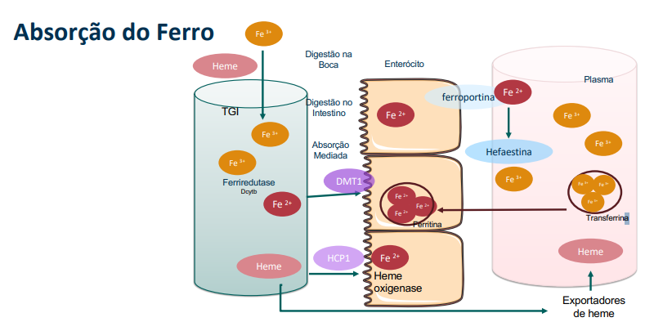
- Proteínas com ferro não Heme: transferrina, ferritina, hemossiderina
O ferro proveniente da alimentação consiste em ferro heme (formado quando o ferro se combina com a protoporfirina) e ferro não heme.
O ferro heme é absorvido por mecanismo diferente do ferro não heme.
→ Heme é absorvida intacta pela célula da mucosa, onde o ferro é liberado pela enzima heme oxigenase → absorção é pouco influenciada pela composição da refeição, variando de 15 a 35%, dependendo do estado nutricional relacionado com o ferro da pessoa → ele pode contribuir com 40% ou mais do ferro total absorvido
A absorção de ferro não heme é fortemente influenciada pelos componentes da alimentação, que se ligam ao ferro no lúmen intestinal – os complexos formados podem ser insolúveis ou tão fortemente ligados que o ferro é impedido de ser absorvido → os complexos podem ser solúveis e a absorção de ferro é facilitada
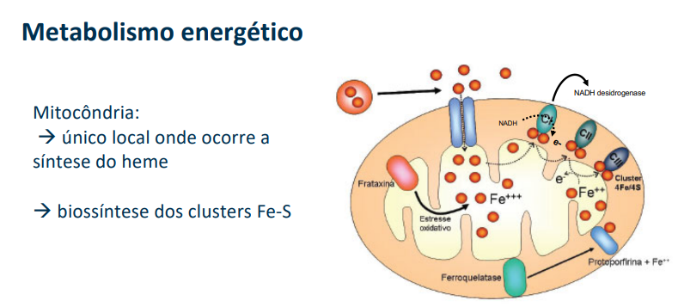
- Ferro Heme sintetizado pela mitocôndria
Fatores que influenciam a absorção de ferro (a) heme e (b) não heme.
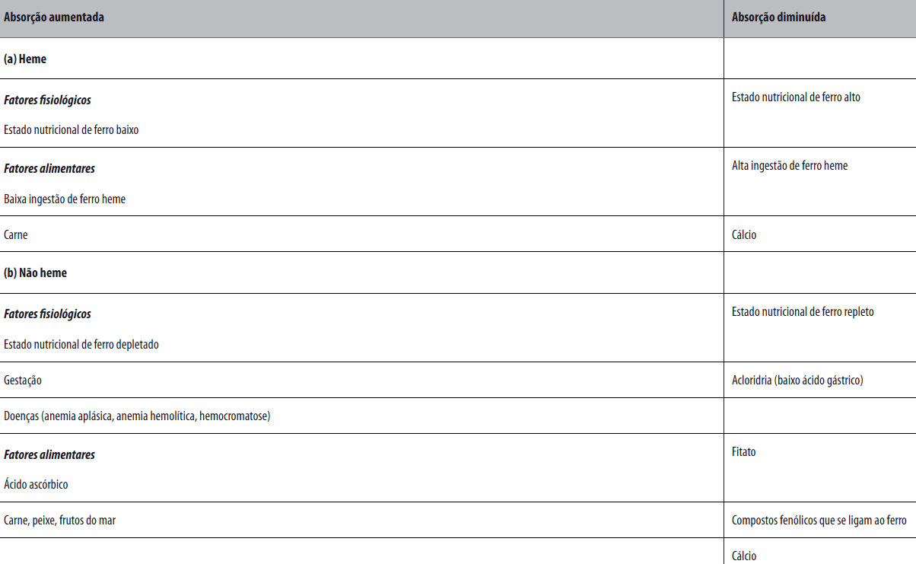
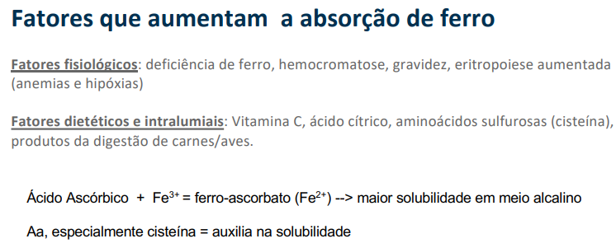
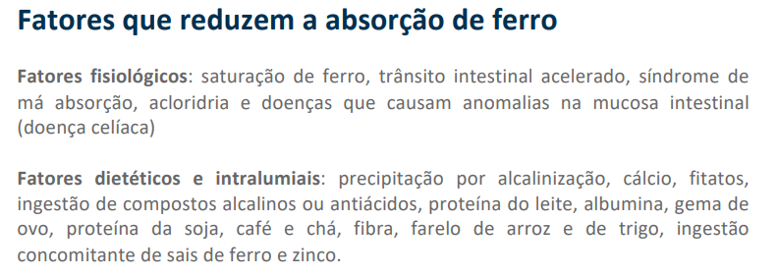
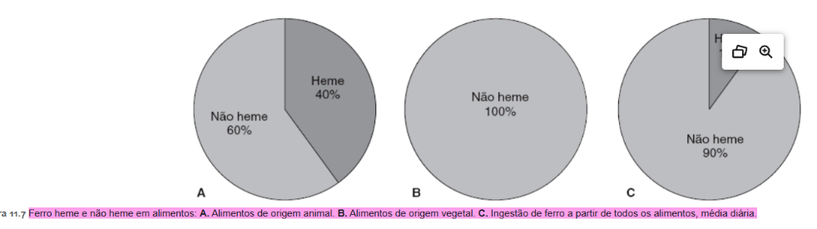
Alimentação ferro Heme 15% mas 40% ferro absorvido
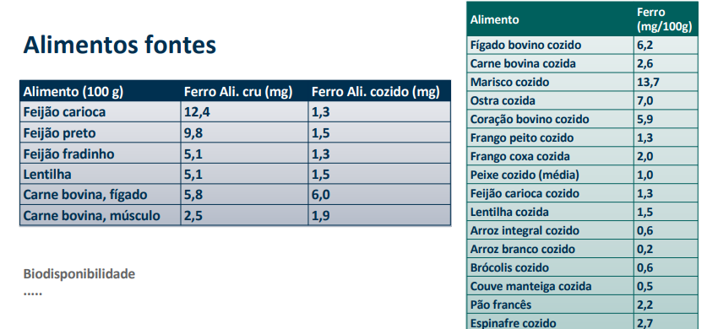
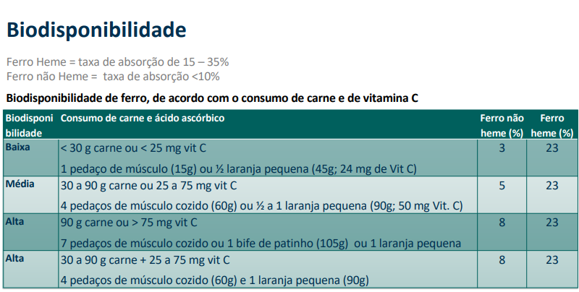
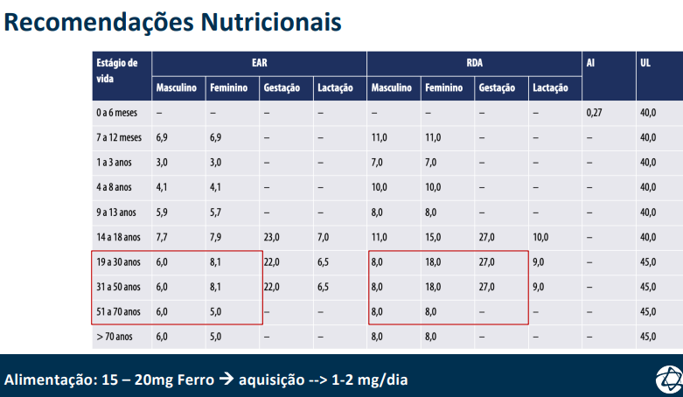
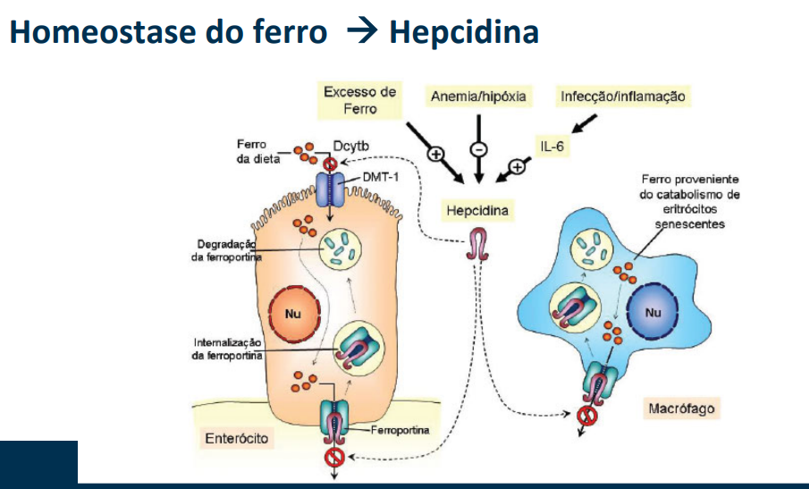
- Ferro Hepcidina
Função Metabólica e essencialidade
→ Presente na hemoglobina, necessário para o transporte de oxigênio Hemoglobina e Mioglobina, fundamental para a respiração celular;
→ É um componente de várias enzimas teciduais, como os citocromos, que são essenciais para a produção de energia, e as enzimas necessárias para o funcionamento do sistema imunológico
→ A importância do ferro como elemento necessário para a vida deriva de sua reatividade redox, pois existe em duas formas estáveis e intercambiáveis: Fe2+ e Fe3+.
→ É parte essencial da cadeia de transporte de elétrons, responsável pela geração de ATP durante a oxidação de energéticos no metabolismo intermediário e pelas reduções necessárias na síntese de moléculas maiores a partir de seus componentes.
- síntese de DNA: DNA-Polimerase, RNApolimerase
- metabolismo energético: cofator de muitas etapas ciclo ácido cítrico, fosforilação oxidativa
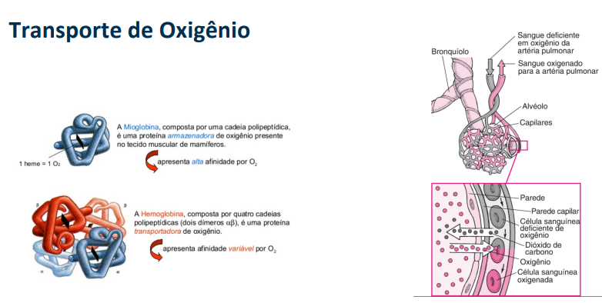

Sintomas de deficiência
Anemia por deficiência de ferro se desenvolve em três estágios:
- Primeiro consiste na depleção do ferro armazenado, que é caracterizado por diminuição da ferritina sérica → reflete os estoques de ferro no fígado, na medula óssea e no baço;
- Segundo é a diminuição no ferro transportado, declínio no ferro sérico e aumento na capacidade total de ligação do ferro, pois a transferrina tem mais locais de ligação livres do que no estado nutricional normal desse mineral;
- Terceiro se desenvolve quando o suprimento de ferro é insuficiente para a síntese de hemoglobina suficiente para novos eritrócitos e insuficiente para cumprir outras funções fisiológicas. `Protoporfirina livre, destinada à hemoglobina, aumenta no plasma de duas a cinco vezes, indicando falta de ferro nos tecidos.
→ 1: Depleção do Armazenado; 2: Diminuição do transportado; 3. Suprimento Insuficiente
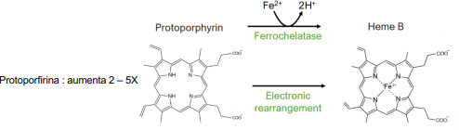
Os efeitos funcionais da anemia por deficiência de ferro resultam tanto da redução da hemoglobina circulante quanto da redução das enzimas que contêm ferro e da mioglobina. Ambos os fatores presumivelmente têm participação na fadiga, na inquietação e no desempenho prejudicado no trabalho, associados à anemia por deficiência de ferro. Distúrbios na termorregulação normal e comprometimento de certas etapas importantes da resposta imune → está associada à função reduzida de linfócitos T e B, macrófagos e neutrófilos. Também pode ter efeito adverso no desenvolvimento psicomotor e mental das crianças e na mortalidade e morbidade da mãe e do bebê durante a gestação.
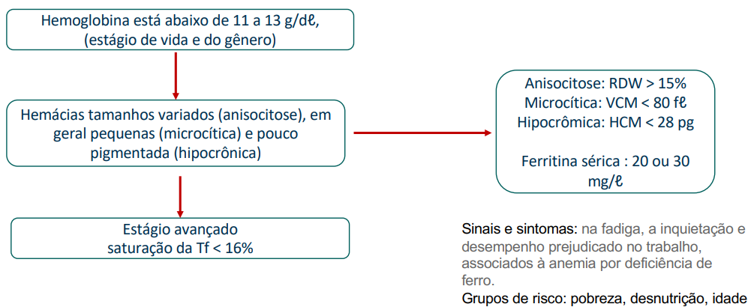
Toxicidade
Regulação muito eficaz da absorção de ferro evita a sobrecarga dos tecidos pelo ferro proveniente de um padrão alimentar convencional, exceto em pessoas com falhas genéticas, a exemplo da hemocromatose idiopática primária.
Esses distúrbios hereditários do metabolismo do ferro são caracterizados por absorção de ferro anormalmente alta devido à falha no mecanismo de controle da absorção de ferro no intestino.

Altos depósitos de ferro no fígado e no coração: podem levar a cirrose, câncer hepatocelular, insuficiência cardíaca congestiva e eventual morte.
→ sobrecarga de ferro por meio do consumo de um padrão alimentar comum, mas correm risco muito maior se consumirem alimentos enriquecidos com ferro.
O excesso de ferro, devido ao uso excessivo de suplementos dele, pode representar possível risco à saúde, mas o mecanismo de lesão celular e tecidual resultante do excesso de ferro não é totalmente compreendido, embora possa incluir riscos aumentados de infecção bacteriana, neoplasia, artropatia, cardiomiopatia e disfunções endócrinas
Zinco
Absorção, transporte e distribuição tecidual;
O zinco é onipresente no corpo e é o oligoelemento intracelular mais abundante.
→ 3 mil proteínas corporais que contém esse mineral ou dele dependerem
- 2 g de zinco em um ser humano adulto, dos quais cerca de 60 e 30% estão no músculo esquelético e no osso, respectivamente, e 4 a 6%, na pele
Zinco tecidual não está acessível nos momentos de privação (renovação lenta nos tecidos).
É essencial para a síntese de tecido magro, é durante sua ocorrência que ele pode se tornar um nutriente limitante; o corpo não tem nenhuma reserva de zinco específica e é dependente do suprimento regular desse elemento.
O sistema gastrintestinal desempenha papel central na homeostase do zinco, que é absorvido a partir dos alimentos por intermédio de um transportador que, em condições fisiológicas normais, parece não estar saturado.
Homeostase do zinco mecanismos adaptativos controlam tanto a absorção quanto a excreção
Zinco depende da ingestão adequada para manter suas concentrações plasmáticas adequadas não há estoque específico
Zinco exógeno é absorvido por todo o intestino delgado e, embora a absorção intestinal proximal seja eficiente, há grande circulação enteropancreática – a absorção intestinal líquida de zinco é alcançada pelo intestino delgado distal
→ zinco é transportado no plasma pela albumina e alfa 2-macroglobulina, mas apenas 0,1% do zinco corporal é encontrado nele.
Absorção (normalmente 20 a 40%) e na excreção urinária (0,5 mg/dia) e intestinal (1 a 3 mg/dia).
Períodos de baixa ingestão de zinco, a absorção é aumentada e a secreção de zinco endógeno para o lúmen gastrintestinal é suprimida
A alta ingestão de zinco está associada à diminuição da absorção e ao aumento da secreção de zinco endógeno
A biodisponibilidade do zinco alimentar depende de intensificadores e inibidores alimentares e de fatores relacionados com o hospedeiro.
A alimentação pode ser grosseiramente classificada como tendo biodisponibilidade baixa, média ou alta, de acordo com o conteúdo de zinco, fitato e proteína animal.
A partir de uma alimentação mista com alimentos de origem animal e vegetal, pode-se esperar absorção de zinco de 20 a 30%.
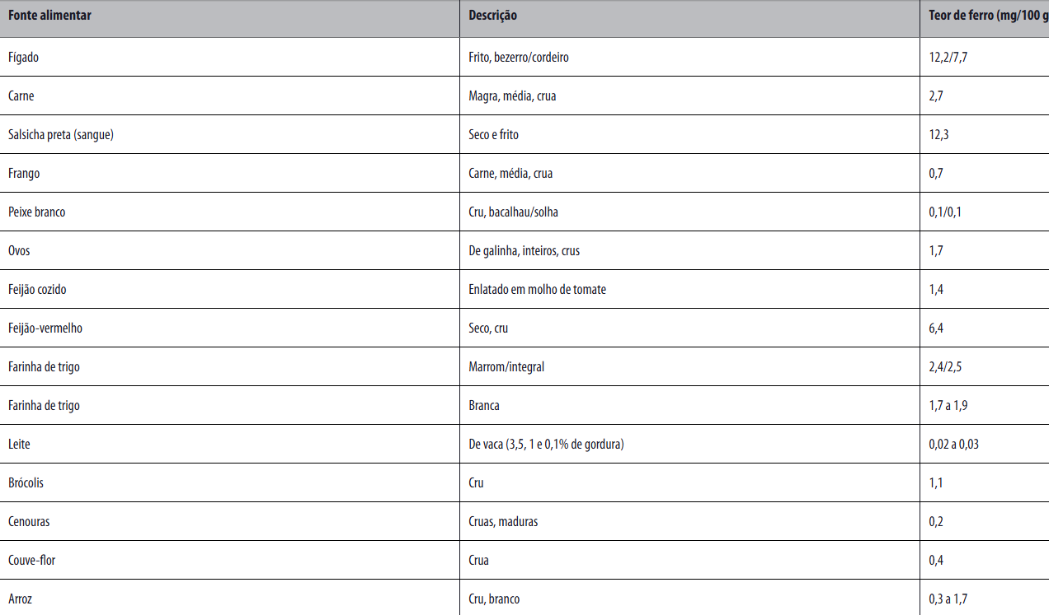
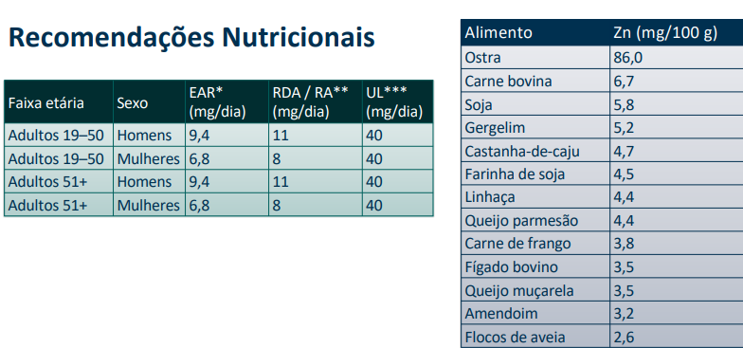
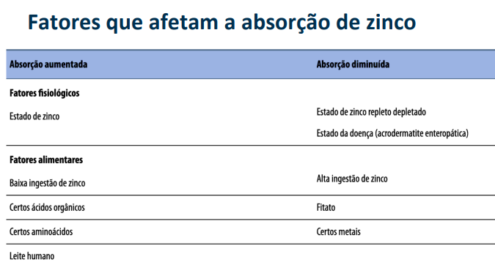
- Compete com Ferro pela absorção
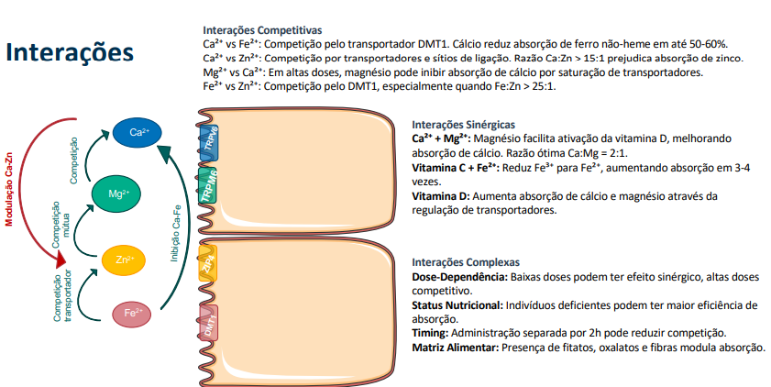
Função metabólica e essencialidade
Zinco possui três principais funções no corpo humano: catalítica, estrutural e reguladora.
→ envolvimento no enovelamento e na atividade de um grande número (até 10%) de proteínas, com a identificação de mais de 100 metaloenzimas
- A formação de “proteínas dedo de zinco”, mas também nas metaloenzimas, incluindo a enzima antioxidante cobre/zinco superóxido dismutase (Cu/Zn-SOD)
- é necessário para as proteínas quinases que participam dos processos de transdução de sinal e como estimulador de fatores responsáveis pela regulação da expressão gênica.
O zinco adequado é necessário para manter a funcionalidade ideal das respostas imunes inata e adaptativa.
- Inibe os receptores envolvidos no transporte de cálcio do meio extracelular para o citosol redução de ERO e de nitrogênio
- Atua como nutriente anti-inflamatório regulando a transcrição do fator NFkB por meio da proteína antinflamatória A e da via de sinalização do PPAR-α
- Atua na homeostase da testosterona e de parâmetros de fertilidade masculina, como na contagem, densidade, motilidade, morfologia e viabilidade dos espermatozoides, pH e volume do sêmen.
- Exerce papel importante na manutenção do volume e da estrutura da glândula tireoide. Além disso, atua na síntese dos hormônios tireoidianos, como hormônio tireoestimulante (TSH) na hipófise anterior.
- Atua tanto na ligação de tri-iodotironina (T3) ao seu receptor nuclear quanto na ligação desse receptor ao DNA. Participa como cofator de reações para regulação da síntese e concentração corporal dos hormônios T3 e T4

Sintomas de deficiência
Ingestão inadequada como resultado de uma dieta pobre em zinco ou rica em fitato
- Sintomas da deficiência moderada: de zinco incluem retardo de crescimento, hipogonadismo masculino em adolescentes, pele áspera, falta de apetite, letargia mental, cicatrização retardada, disfunções imunológicas e alterações neurossensoriais
- Sintomas da deficiência grave: dermatite pustular bolhosa, alopecia, diarreia, transtornos emocionais, perda de peso, infecções intercorrentes, hipogonadismo em homens, distúrbios neurossensoriais e problemas com cicatrização de úlceras.
Nas mulheres, a baixa concentração sérica de zinco durante a gravidez foi considerada preditora significativa de baixa massa corporal ao nascer.
→ redução da capacidade cognitiva das crianças
Deficiência de zinco → por meio da redução da atividade antioxidante e da resposta imune prejudicada (incluindo produção diminuída de certas citocinas), resulta em aumento da suscetibilidade a doenças infecciosas.
→ manifestada como diarreia, pneumonia e malária
Toxicidade
→ ingestão de água armazenada em recipientes galvanizados ou após o uso dessa água para diálise renal
Sintomas: náuseas, vômitos e febre e são aparentes após a ingestão aguda de 2 g ou mais.
A deglutição prolongada de ingestão suprafisiológica de zinco (75 a 300 mg/dia) foi associada à utilização prejudicada do cobre (produção de características como anemia microcítica e neutropenia), resposta imunológica prejudicada e declínio das lipoproteínas de alta densidade.
→ interferir no metabolismo do ferro e do cobre.

